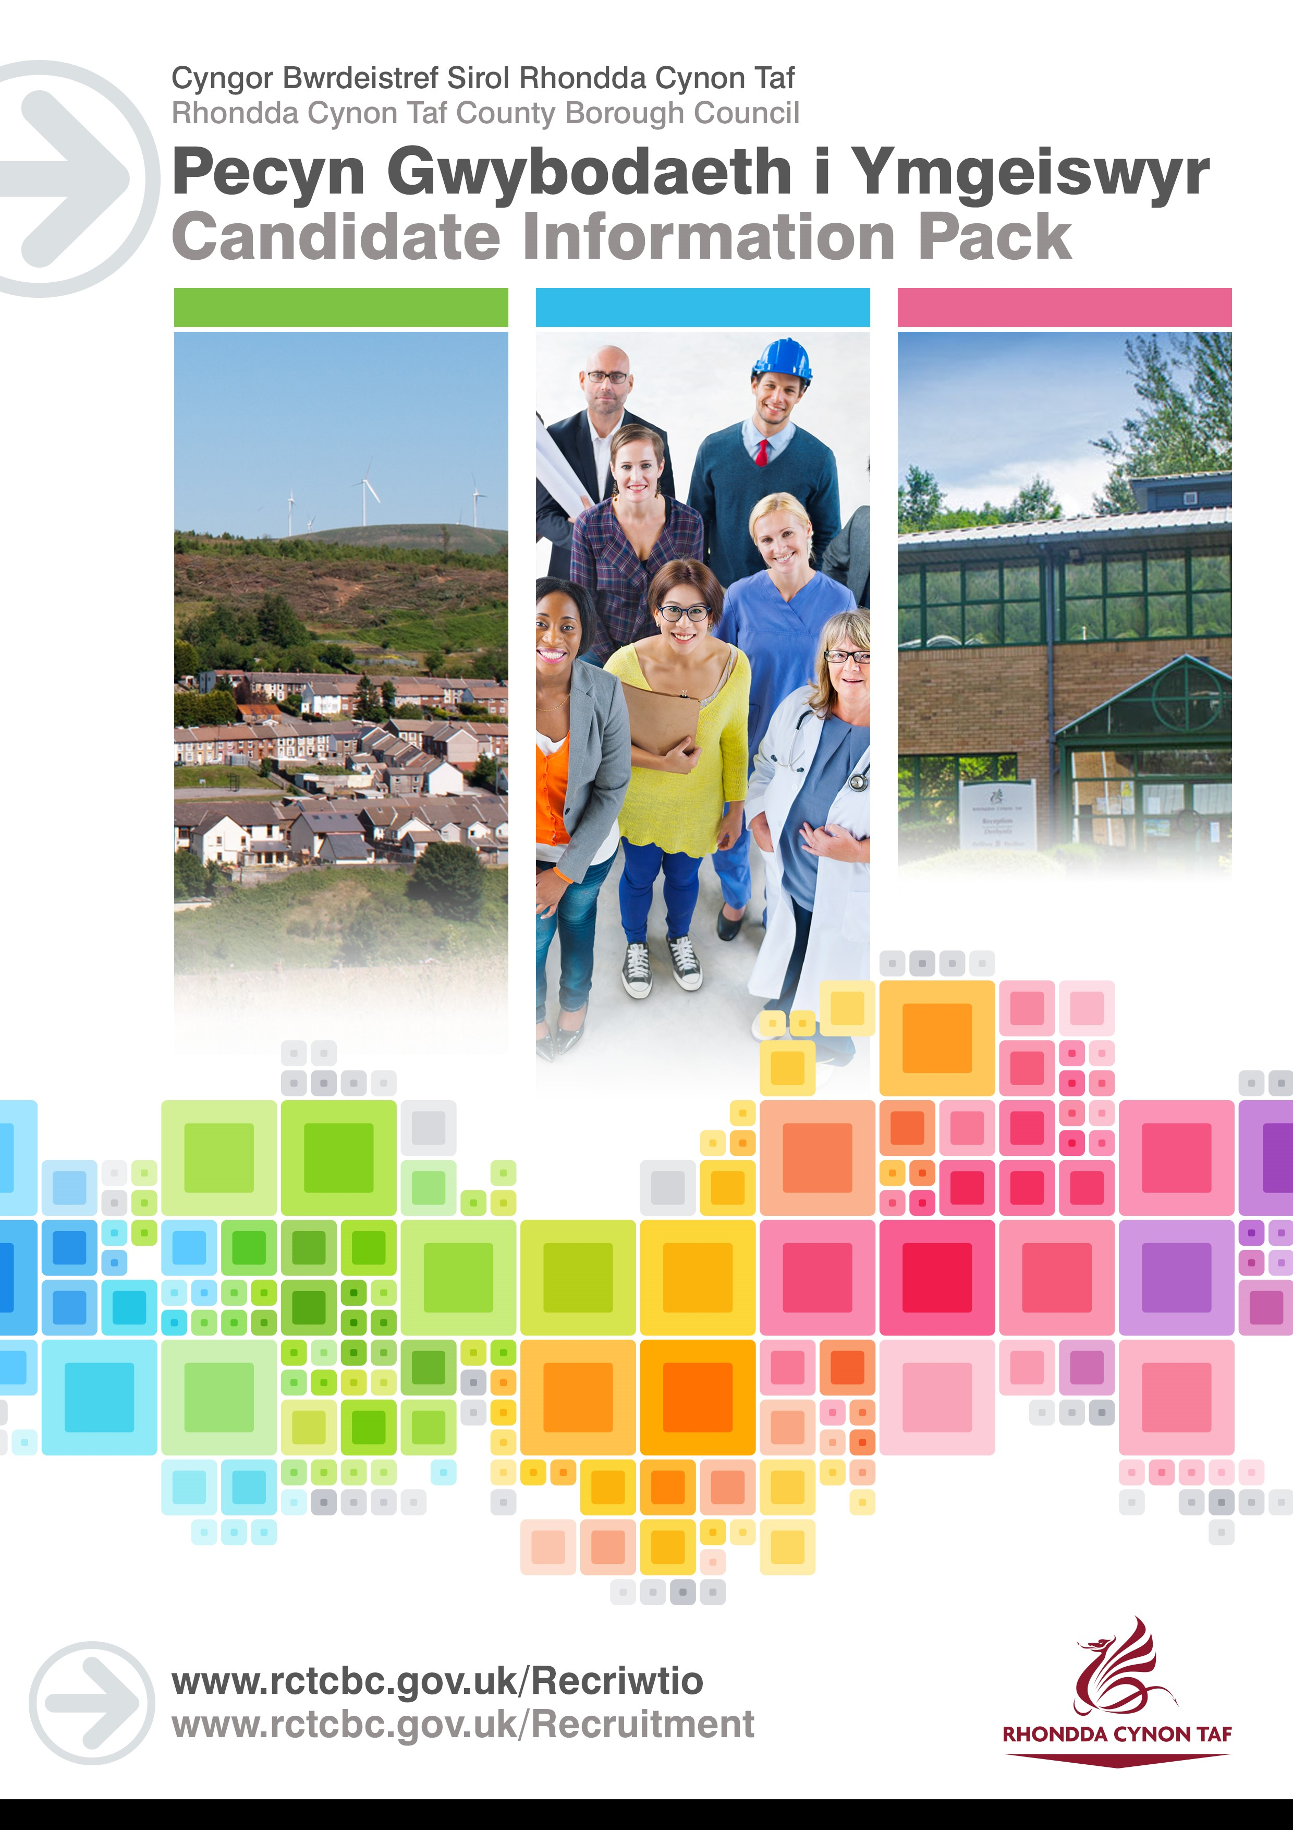
DISGRIFIAD SWYDD

Cynorthwy-ydd Data a Rheoli Gwybodaeth Dros dro dan Brentisiaeth
Rhif Cyfeirnod y Swydd: I'w gadarnhau
Dyddiad y Disgrifiad Swydd Medi 2020

 | Cyflog a Gradd | Isafswm Cyflog Cenedlaethol
 | Canolfan/Swyddfa | Tŷ Trevithick

 | Cyfadran | Gwasanaethau Addysg a Chynhwysiant
 | Is-adran | Gwasanaeth Gwella Addysg
 | Adran | Trawsnewid a Data

 | Oes rhaid cael gwiriad gan y Gwasanaeth Datgelu a Gwahardd? | Nac oes

Pam cael Prentisiaeth gyda Chyngor RhCT?

Mae Cynllun Prentisiaeth Cyngor RhCT, sydd wedi ennill gwobrwyon, wedi bod yn rhedeg ers 2012. Yn yr amser yma rydyn ni wedi cyflogi dros 200 o brentisiaid ar draws amrywiaeth o wasanaethau.
Yn ystod Prentisiaeth gyda Chyngor RhCT, byddwch chi'n gweithio ochr yn ochr â Swyddogion Cyngor profiadol, gan ennill gwybodaeth a sgiliau sy'n benodol i'r swydd. Mae Prentisiaethau yn cynnig cymysgedd o hyfforddiant yn y gwaith a dysgu yn y dosbarth. Mae'r Prentisiaethau'n sicrhau bod gyda chi'r sgiliau sydd eu hangen arnoch chi er mwyn i chi gychwyn ar eich llwybr gyrfa dewisol a fydd hefyd yn arwain at gymwysterau sy'n cael eu cydnabod yn genedlaethol. A chithau'n brentis byddwch chi'n ennill cyflog wrth ddysgu, rydyn ni'n talu'r Isafswm Cyflog Cenedlaethol.
Mae gan Brentisiaid Cyngor RhCT hefyd fynediad i ystod eang o fuddion staff sy'n cynnwys:
- 25 diwrnod o wyliau blynyddol
- Cynllun Beicio i'r Gwaith
- Aelodaeth HamddenAmOes rhatach
- Cerdyn gostyngiad i staff - Cerdyn Vectis
- Cynllun Prynu Technoleg
I gael rhagor o wybodaeth am Gynllun Prentisiaeth Cyngor RhCT a sut i gwblhau ein ffurflen gais ewch i'n platfform trwy'r ddolen ganlynol: https://www.rctcbc.gov.uk/CY/Resident/JobsandTraining/ApprenticeshipandGraduateScheme/ApprenticeshipandGraduateScheme.aspx
Diben y swydd:

Cyfrannu at gyflawni amcanion a thargedau cyflawniad yr adran.

Cefnogi dyluniad, datblygiad, dadansoddiad, dehongliad a chyflwyniad data gwybodaeth ystadegol a rheoli ar draws pob maes o'r gyfarwyddiaeth gan sicrhau bod gwybodaeth yn gywir ac yn llywio blaenoriaethau'r gyfarwyddiaeth.

Cefnogi cynhyrchu cofnodion statudol addysg allweddol gan gynnwys cefnogi darparu cyngor a chefnogaeth i ysgolion, cysylltiadau ag ysgolion a chynhyrchu gwybodaeth ddadansoddi a rheoli berthnasol ar gyfer rheolwyr gwasanaethau.
Yr hyn y byddwch chi'n ei gyflawni:

Mynd i gyfarfodydd carfan yn rheolaidd, yn ogystal â chyfarfodydd adolygu rheolaidd gyda'r rheolwr llinell ac ati.

Cynorthwyo gyda chasglu, coladu a dadansoddi cofnodion data statudol allweddol o ysgolion i Lywodraeth Cymru, gan weithredu fel cyswllt i ysgolion ar gyfer ymholiadau arferol a gweithgareddau casglu.

Cynorthwyo gyda llunio adroddiadau rheolaidd a dadansoddiad ystadegol fel sy'n ofynnol gan y gyfarwyddiaeth.

Cynorthwyo gyda llunio a dosbarthu adroddiadau a dadansoddi, gydag arweiniad gan yr uwch swyddog gwybodaeth reoli.

Ar y cyd â'r Garfan Cymorth a Hyfforddiant Systemau, cynorthwyo gyda dilysrwydd a chywirdeb unrhyw ddata a ddefnyddir at ddibenion busnes, cynllunio neu fesur deilliannau'r gyfarwyddiaeth.

Cyfrannu at y diwylliant o ddefnyddio data ac at ansawdd data trwy'r gyfarwyddiaeth gyfan.

Cynorthwyo gyda chefnogaeth i ddefnyddwyr y system a darparwyr data yn ystod cyfnodau statudol allweddol.

Cynorthwyo uwch staff data i nodi materion ansawdd data posibl.

Cyflawni cyfrifoldebau iechyd a diogelwch yn unol â dogfen ‘Cyfrifoldebau Iechyd a Diogelwch’ yr Uwchadran.
Cyflawni unrhyw ddyletswyddau a chyfrifoldebau eraill sy'n gymesur â'r swydd, naill ai yn unol â gofynion rhesymol y Cyfarwyddwr Gwasanaeth, neu yn rhan o gyfle datblygu yn sgil cytundeb rhyngoch.
BYDD CYNNWYS Y DDOGFEN YMA YN CAEL EI ADOLYGU O BRYD I'W GILYDD GAN YMGYNGHORI Â DEILIAD Y SWYDD. MAE'N BOSIBL BYDD Y DISGRIFIAD SWYDD YN NEWID YN SGIL HYNNY.
Mae diogelu plant ac oedolion agored i niwed yn gyfrifoldeb craidd pob un o'n gweithwyr.
Dylech chi roi gwybod i Hwb Diogelu Amlasiantaeth Cwm Taf am unrhyw bryderon sydd gyda chi o ran diogelu.

MANYLEB PERSON
Mae'r fanyleb yma'n nodi gwybodaeth a/neu gymwysterau, profiad yn y gorffennol, a chymwyseddau personol, a fyddai'n ddelfrydol ar gyfer y swydd benodol yma.
Mae'r adrannau Gwybodaeth/Cymwysterau a Phrofiad yn disgrifio'r gallu technegol sy'n angenrheidiol er mwyn gwneud y swydd yma'n llwyddiannus.
Mae'r adran Cymwyseddau yn disgrifio'r mathau o sgiliau (heb fod yn dechnegol), y galluoedd, a'r nodweddion personol, a fyddai gan y person sy'n ddelfrydol ar gyfer y swydd benodol yma. Mae'r cymwyseddau yn disgrifio sut byddai'r person hwnnw, yn ddelfrydol, yn gweithio gyda phobl eraill a sut y byddai'n ymgymryd â'i gyfrifoldebau.
Mae'r adran Amodau Arbennig a Gofynion Proffesiynol yn disgrifio unrhyw briodoleddau eraill sy'n briodol i'r amgylchiadau penodol a fo'n ymwneud â'r swydd yma.
Gwybodaeth/Cymwysterau:
 | Hanfodol | Dymunol
 | Sgiliau Cymraeg Lefel 1 - Bydd raid i bob gweithiwr gymryd rhan mewn sesiwn cyflwyniad i'r Gymraeg i gyrraedd y lefel yma. Edrychwch ar y Canllaw Sgiliau Iaith Gymraeg ar-lein: www.rctcbc.gov.uk/SgiliauCymraeg | Cymraeg Lefel 2-5. Edrychwch ar y Canllaw Sgiliau Iaith Gymraeg ar-lein am ragor o wybodaeth am y lefelau: www.rctcbc.gov.uk/SgiliauCymraeg
 | Sgiliau a gwybodaeth amrywiol, gref o gynnyrch Microsoft Office.

Profiad:
 | Hanfodol | Dymunol
 | Profiad o ddefnyddio cronfeydd data naill ai mewn maes addysgol neu fusnes. | Profiad amrywiol o weithio gydag adnoddau a mathau o ddata lluosog.

Y sgiliau byddwch chi'n eu defnyddio yn y gweithle:

 | Fframwaith Cymwyseddau | Cymwyseddau Technegol, Arbenigol a Phroffesiynol
 | Meysydd Cymhwysedd | Ymddygiadau a gwerthoedd cymhwysedd
 | Gweithio'n rhan o Bartneriaeth a Charfan. | Meithrin cysylltiadau parhaol, cadarnhaol, ac adeiladol gydag ystod eang o bobl.  Bod yn rhagweithiol a chadarnhaol ynglŷn â rhoi cymorth, cyngor, arweiniad a rhannu arferion gorau gyda chydweithwyr.
 | Cyfathrebu'n Effeithiol | Cyfathrebu mewn arddull ddymunol a chyfeillgar.  Rhoi gwrandawiad parod i bobl eraill ac yn gwirio er mwyn sicrhau'u bod wedi deall y neges.
 | Arbenigedd a Datblygiad Proffesiynol | Dadansoddi a gwerthuso gwybodaeth a data yn gywir.  Dangos arferion rhagorol a gwybodaeth helaeth yn y maes proffesiynol.
 | Sicrhau Canlyniadau | Bod yn falch o gyflwyno gwaith o safon uchel er budd defnyddwyr y gwasanaeth. Bwrw targedau neu ragori arnyn nhw.  Bod yn rhagweithiol ac yn hyblyg o ran ymateb i ofynion sy'n newid a chyfaddawdu pan fydd angen.
 | Creu ac Ymateb i Newid | Ymddiddori mewn syniadau newydd ac yn chwilio am ffyrdd o wneud iddyn nhw lwyddo.  Ymateb yn gyflym ac yn effeithiol i newidiadau mewnol ac allanol.

Amodau Arbennig a Gofynion Proffesiynol

Cwblhau Fframwaith Prentisiaeth a manteisio ar unrhyw hyfforddiant arall sy'n berthnasol i'r swydd, gan gynnwys hyfforddiant gan oruchwyliwr a hyfforddiant wrth y gwaith.

Llofnodi contract dysgu gyda'r darparwr hyfforddiant/coleg a chadw at y cytundeb yma.

Modd i deithio'n annibynnol yn unol â gofynion y swydd ac unrhyw hyfforddiant gofynnol.

